ФЕДЕРАЛЬНАЯ СЛУЖБА ПО ФИНАНСОВОМУ МОНИТОРИНГУ
Типология № 6-Т. Использование банковских векселей в целях обналичивания
Сектор: кредитные организации
На фоне общего снижения объемов обналичивания денежных средств продолжают использоваться схемы с участием физических лиц.
В частности, наблюдается активизация так называемых «вексельных» схем. В целях придания легального характера действий, организаторами схемы осуществляется перевод от юридических лиц в пользу физических лиц векселей на предъявителя, выпущенных крупнейшими кредитными организациями.
Рис. Общая схема использования банковских векселей в целях обналичивания
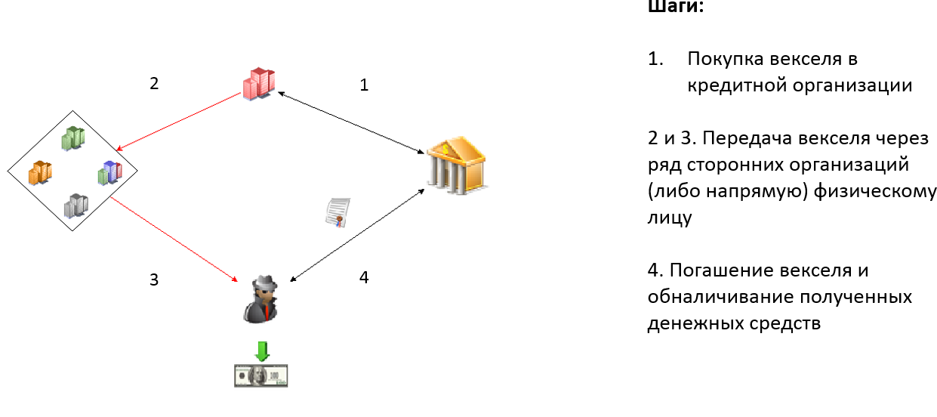
ОБНАЛИЧИВАНИЕ

1. Покупка векселя в кредитной организации.
2-3. Передача векселя через ряд сторонних организаций либо напрямую физическому лицу.
4. Погашение векселя и обналичивание полученных денежных средств.

